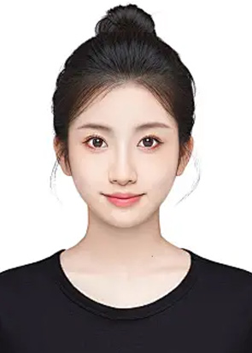
本人工作积极，工作认真，较强的工作责任心，亲和力，沟通协调能力，有较强的沟通理解能力，语言表达能力和团队合作精神，有良好的职业道德和敬业精神，抗压能力强，能适应国内外出差，热爱新媒体岗位并希望在这一行业长远发展，能够承受较大的工作压力。
资格证书：
职业技能：
办公技能：
英语四级证书、计算机二级C证书、普通话二级甲等、KOS认证
较强的文案创作和编写能力，结合公司项目撰写出符合市场需要的软文，擅长视频内容创作。
熟练使用Word、Excel、PPt等办公自动化软件，熟悉网站与网络维护及掌握视频剪辑工具。
- 负责公司官方微博、微信等平台的日常内容和撰写和运营，品牌活动的媒体推广渠道运营及管理；
- 策划并执行微媒体热门话题营销，制定并实施用户互动策略，增加粉丝数量，粉丝活跃度和忠诚度；
- 收集和整理行业信息，对市场环境和各种用户需求进行分析和整合，优化客户体验；
- 负责粉丝互动，提高用户粘性，增加品牌曝光及提高产品的销售转化。
20XX.4 ~ 20XX.5
金山办公软件公司
新媒体运营
20XX.9 ~ 20XX.6
稻壳科技大学
新闻传播 - 本科
- GPA：3.8/4.0（专业排名10%）
- 荣誉奖励：“优秀学生会干部”称号、“国家励志奖学金”2次
- 获奖荣誉：参加校新媒体技能大赛，荣获全校二等奖（20XX.6）
- 主修课程：新媒体导论、新媒体广告、新闻评论、舆情分析、摄影、摄像、后期编辑等。
20XX.3 ~ 20XX.7
稻壳科技大学
学生会干事

- 负责对学生的日常管理、考核工作，积极引导和组织学生开展各项有利于学习进步、身心健康的课外活动；
- 负责学生处文件资料的整理归档工作，配合处长对班主任的出勤以及工作情况进行考核。
自我评价
教育背景
校园实践
求职意向：新媒体运营 期望薪资：5-6K
年 龄：24岁
籍 贯：湖北武汉
学 历：本科
面 群：中共党员
手 机：138-0000-0001
专 业：新闻传播
经 验：应届生 / X年
邮 箱：kingsft@docer.cn
毕业院校：稻壳科技大学
时小姐
技能证书
工作经历

